CONSELHO ESTADUAL DE EDUCAÇÃO

PROCESSO CEE Nº 0234/85
INTERESSADO: SEBASTIÃO HILÁRIO MESSIAS
ASSUNTO: Regularização de vida escolar (Instituto de Educação
"Princesa Isabel" - Capital)
RELATOR: Conselheiro Edmur Monteiro
PARECER CEE Nº 1998/85 - CESG - Aprovado em 18 /12/85

1. HISTÓRICO

1.1 - Sebastião Hilário Messias - RG 6.461.090 - dirige-se diretamente a este Conselho solicitando regularização de sua vida escolar no Instituto de Educação "Princesa Isabel" (Capital), expondo o que segue:

- - tomou conhecimento, em 28/1/85, através do Conselho Regional de Contabilidade do Estado de São Paulo, de que os atos escolares por ele praticados no referido Instituto de Educação haviam sido anulados;

- - posteriormente, através da Comissão Especial de Verificação de Vida Escolar dos alunos do mencionado estabelecimento de ensino, foi cientificado de que fora considerado retido na 3ª série do curso que supunha concluído - Habilitação Profissional Plena de Contabilidade - e que estava obrigado, ainda, a cursar, novamente, as disciplinas Educação Artística – 1ª série - e Geografia – 2ª série, nos termos dos Pareceres CEE ns. 1030/82 e 1403/83;

- - por desconhecer os fatos supracitados, matriculou-se, em 1977, no curso de Ciências Contábeis mantido pelas Faculdades Integradas "Princesa Isabel" - FIPI (Capital), concluindo-o em 1980;

- - portador do CT.CRC-SP - 104.447, exerce atualmente a função de Gerente de Contabilidade em empresa situada nesta Capital, onde goza de bom conceito;

- - tendo em vista suas responsabilidades profissionais e familiares, solicita "reconsideração dos atos passados, praticados pelo Instituto de Educação "Princesa Isabel" por ter sido do (seu) total desconhecimento e por ter concluído ... Faculdade de Ciências Contábeis e por estar exercendo atividade em

PROCESSO CEE Nº 0234/85 PARECER CEE Nº1998/85 (fls. 2)

empresa multinacional cujos padrões de serviços são bastante exigentes e por ter adquirido uma experiência bastante grande em todos estes anos de exercício profissional ...".

1.2 - Em 15/4/85, o processo foi baixado em diligência, através dos órgãos competentes da Secretaria de Estado da Educação, a fim de que fosse ouvida, a respeito, a Comissão de Verificação de Vida Escolar dos ex-alunos do Instituto de Educação “Princesa-Isabel”/14ª DE – DRECAP - 3.

1.3 - Em 10/7/85, o processo retornou a este Conselho, via Gabinete do Senhor Secretário de Estado da Educação, com a manifestação da referida Comissão, que assim resumiu a vida escolar do interessado (fls. 15 a 20):

"- 1972 - Concluiu, via Exames de Madureza, o 1º Ciclo (Curso Ginasial, atual 1º Grau) em Três Lagoas, Estado de Mato Grosso.

Instituto de Educação "Princesa Isabel"

1974- Cursou a 1ª série do 2º grau - Curso Técnico em Contabilidade, tendo obtido aprovação.

- Irregularidade detectada: ausência da disciplina Educação Artística-Desenho no currículo.

Com base no item 2.7 da Apreciação do Parecer CEE nº 1030/82, que diz : "Alunos com ausência de disciplinas de Educação Geral (Núcleo Comum e artigo 7º da Lei nº 5692/71) no currículo - deverão realizar exames especiais dessas disciplinas para fins de regularização de sua vida escolar", o interessado foi convocado para prestar o referido exame através de D.O. de 11/02/84 - Sec. I - pag. 15. Não tendo comparecido, D.O. de 16/05/84 - Sec. I - pág. 13, o aluno, nos termos do Parecer CEE n. 1403/83, deverá cursar a citada disciplina.

1975 - Cursou a 2ª série do 2º grau - Curso Técnico em Contabilidade, tendo obtido aprovação, (Anexo III).

- Irregularidade detectada: retenção na disciplina Geografia.

Mediante a possibilidade de confronto das notas emitidas pelos professores através dos diários de classe e os registros feitos pela Escola na ficha individual, foi constatado que a nota do 3º bimestre foi 3,0 (três inteiros) e não

PROCESSO CEE Nº 0234/85 PARECER CEE Nº1998/85 (fls. 3)

8,0 (oito inteiros) como constou (Anexo IV) e que a nota do 4º bimestre foi 4,5 (quatro inteiros e cinco décimos) e não 7,0 (sete inteiros) como constou (Anexo V). Os cálculos válidos seriam: 6,5 + (6,5 x 2) + (3,0 x 2) + (4,5 x 2) = 34,5 - Média 4,9 - Porcentagem de Frequência = 88%. Nos termos do artigo 114 do Regimento Interno, o aluno não teria direito à promoção sem prestar o exame final. Após os estudos feitos e embasada no item 2.4 da Apreciação do Parecer CEE nº 1030/82 - "Alunos retidos numa série e que prosseguiram seus estudos em séries posteriores" - o interessado foi convocado para exame especial (D.O. de 11/02/84 - Sec. I - pág. 15), não tendo comparecido (D.O. de 16/05/84 - Sec. I - pág. 13). Consequentemente, deverá cursar a disciplina Geografia, nos termos do Parecer CEE nº 1403/83.

1976 - Cursou a 3º série do 2º grau - Curso Técnico em Contabilidade, apresentando o seguinte histórico (Anexo VI).

- Irregularidade detectada: retido em nove disciplinas por frequência.

Observação: Para análise dos registros e conclusões da Comissão, levando o interessado à retenção na 3ª série, foram considerados os seguintes artigos retirados do Regimento Interno do Instituto de Educação "Princesa Isabel".

-"Artigo 114 - Serão promovidos os alunos que, independentemente do exame final, alcançarem os seguintes mínimos:

I - 75% de frequência e média 7,0
II - 50% de frequência e média 8,1

- Artigo 115 - Serão promovidos, após os exames finais, os alunos que alcançarem os seguintes mínimos:

I - 75% de frequência e média 5,0 ;
II - 50% de frequência e média 8,1 .

- Artigo 116 - Os alunos com 60% de frequência que, após os exames finais não alcançarem 8,1, deverão participar obrigatoriamente do processo de recuperação".

PROCESSO CEE Nº 0234/85 PARECER CEE Nº1998/85 (fls. 4)
- DEMONSTRATIVOS;
a) Frequência:
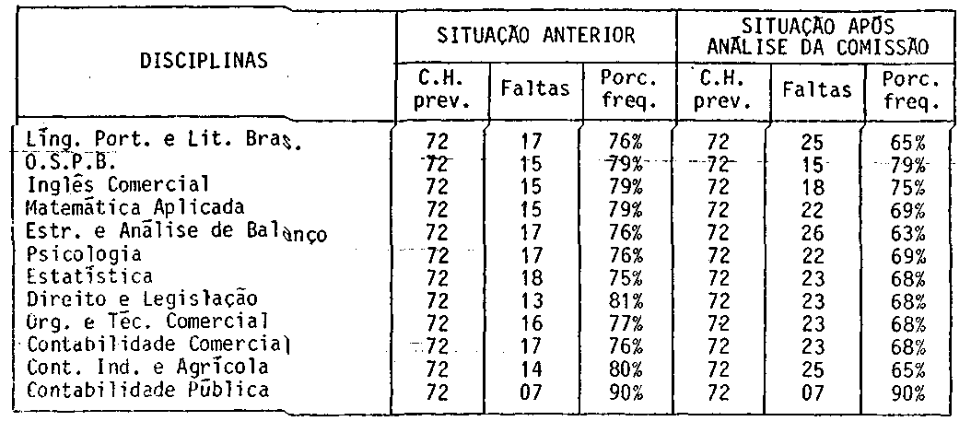

b) Aproveitamento:
(Vide demonstrativo na folha seguinte)

Obs.: Os anexos VII e VIII comprovam não constar no diário de classe de Estrutura e Análise de balanço as notas relativas ace 1º e 3º bimestres. O anexo IX comprova não constar a nota de 3º bimestre de Contabilidade Comercial e, o anexo X, a nota de 3º bimestre de Contabilidade Industrial e Agrícola.
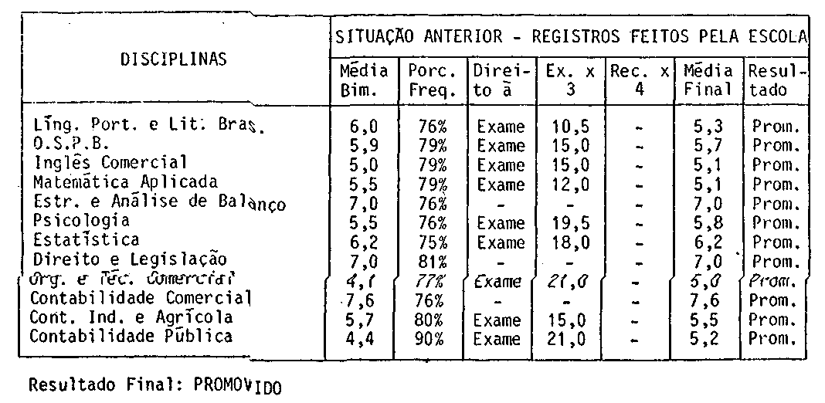

PROCESSO CEE Nº 0234/85 PARECER CEE Nº1998/885 (fls. 5) c) Aproveitamento:
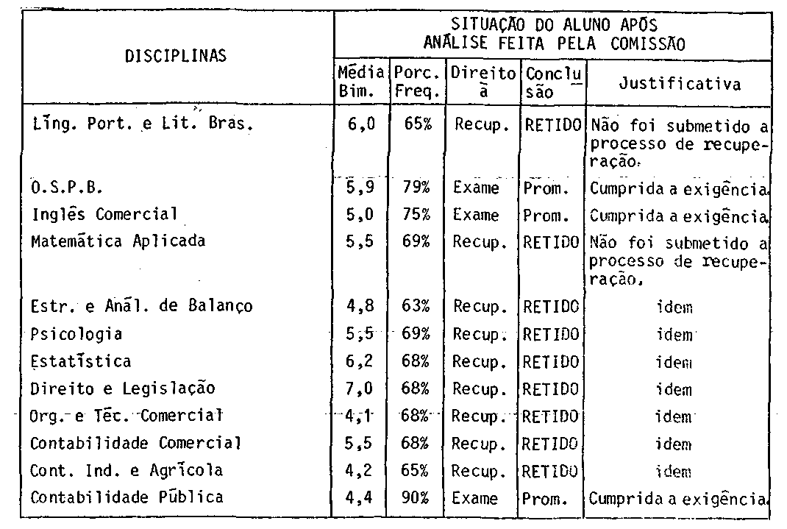

O aluno foi considerado retido na série, devendo cursá-la novamente, pois, das doze disciplinas ministradas, ficou retido em nove delas, sendo cinco do Mínimo Profissionalizante que o levaria ao cumprimento de cinco Programas Especiais, devendo também ser submetido a quatro exames especiais (Parecer CEE n. 1030/82).

Após o Histórico acima, esta Comissão esclarece alguns pontos citados na petição:

Em relação ao item 1, informamos que, quando o aluno é convocado para o cumprimento de exames e programas especiais, temos como norma tentar entrar em contato com ele através de telefones cujos números constem na documentação ou é encontrado nas Listas Telefônicas. No caso do aluno em pauta, não houve possibilidade de localização, em virtude de mudança de endereço.

Em relação ao item 2 em que o interessado diz que nos registros do Instituto constavam duas notas, sendo que foi feita opção pela menor, causando reprovação, temos a esclarecer que não houve opção pela menor e sim foi considerada a menor que era a registrada no documento confiável - Diário de Classe (Anexos IV e V). A nota registrada na ficha individual não passou de mais um "acerto" da Escola, dentre os vários, para promover o aluno.

PROCESSO CEE Nº 0234/85 PARECER CEE Nº1998/85 (fls. 6)

CONCLUSÃO: A regularização de vida escolar do aluno está contemplada com os itens 2.4 e 2.7 da Apreciação do Parecer CEE n. 1030/82 e Parecer CEE n.1403/83.

A disciplina do artigo 7º da Lei 5692/71 - Educação Artística - ausente do currículo, poderia sofrer uma nova análise, nos termos da Indicação CEE n. 07/83, pelo Egrégio Conselho Estadual de Educação".

- - Em 25/10/85, em nova diligência efetuada junto à Comissão Especial de Verificação e Estudos de Vida Escolar dos Alunos do Instituto de Educação “Princesa Isabel” pela Assistência Técnica da Câmara de Ensino de 2º Grau (fls. 48), foi constatado que o interessado se achava cursando, neste ano letivo, no Instituto de Ensino “Tabajara” (Av. Jandira, 455 - Capital), a 3ª série do ensino de 2º grau - Habilitação Profissional de Técnico em Contabilidade, assim como cumprindo as dependências de Educação Artística/Desenho (1ª série) e de Geografia (2ª série), tudo na forma como disposto nos itens 2.4 e 2.7 da Apreciação do Parecer CEE n. 1030/82 e Parecer CEE n. 1403/83.

- - A fls. 49 e 50, o Instituto de Ensino Tabajara, mediante "Declaração" e juntada da "ficha individual" do interessado, corrobora a informação obtida junto à referida "Comissão Especial".

2. APRECIAÇÃO

2.1 - Tratam os autos de mais um caso de recurso de ex-aluno do Instituto de Educação "Princesa Isabel" que teve sua autorização de funcionamento cassada em virtude de irregularidades praticadas.

- - Em que pesem as alegações do interessado, não é possível, no entanto, deixar de se apreciar seu caso à luz do que dispõem, a respeito, os Pareceres CEE ns. 1030/82 e 1403/83, ambos da lavra da ilustre Conselheira Maria Aparecida Tamaso Garcia. Assim também procedeu, com toda correção, a Comissão Especial de
Verificação de Vida Escolar dos ex-alunos do referido Instituto, conforme se comprova em sua "Informação" constante dos autos e reproduzida no Histórico deste Parecer (item 1.3).

- - Nessa "Informação", a supramencionada Comissão destaca as três irregularidades que deverão ser sanadas para que possa o interessado ter regularizada sua vida escolar: lacuna curricular na 1ª série - ausência da disciplina Educação Artística-Desenho; retenção na disciplina Geografia – 2ª série; retenção na 3ª série.

PROCESSO CEE Nº 0234/85 PARECER CEE Nº1998/85 (fls. 7)

- - A petição do interessado deu entrada neste Conselho em 25/2/85, depreendendo-se que, concomitantemente, ele se matriculou no Instituto de Ensino Tabajara "para cumprir as exigências constantes nos Pareceres CEE ns. 1030/82 e 1403/83.

- - Como o reconhece a "Comissão Especial de Verificação e Estudos de Vida Escolar dos Alunos do Instituto de Educação “Princesa Isabel”, a lacuna curricular referente à Educação Artística – 1ª série – pode ser reanalisada por este Conselho à vista do que dispõe a Indicação CEE n. 7/83. Todavia, considerando que o interessado vem cumprindo o estatuído nos dois referidos Pareceres CEE - ns.1030/82 e 1403/83 - que dispuseram sobre a regularização da "vida escolar dos alunos e ex-alunos do Instituto de Educação “Princesa Isabel”, excetuados os casos de anulação total dos atos escolares ..."; que o ano letivo se acha próximo de seu encerramento e que são satisfatórios os resultados apresentados
pelo interessado no Instituto de Ensino Tabajara, somos pela conclusão que segue.

3. CONCLUSÃO

3.1 – Sebastião Hilário Messias - RG 6.461.090 - para ter regularizada sua vida escolar, referente aos estudos que realizou no Instituto de Educação "Princesa Isabel" - Ensino de 2º Grau - Habilitação Profissional Plena de Contabilidade, deverá dar cumprimento ao que dispõem os Pareceres CEE ns. 1030/82 e 1403/83.

CESG, em 20 de novembro de 1985

EDMUR MONTEIRO
R E L A T O R

PROCESSO CEE Nº 0234/85 PARECER CEE 1998 /85 Fls.08

4. DECISÃO DA CÂMARA:

A CÂMARA DO ENSINO DO SEGUNDO GRAU adota como seu Parecer o VOTO do Relator.
Presentes os nobres Conselheiros: Antônio Joaquim Severino, César Augusto Teixeira de Carvalho, Edmur Monteiro, Pe. Lionel Corbeil, Luiz Roberto da Silveira Castro e João Cardoso Palma Filho. O Consº Arthur Fonseca Filho votou contrariamente nos termos de sua Declaração de Voto. O Consº Francisco Aparecido Cordão votou com restrição quanto ao fechamento dos Pareceres CEE nºs 1030/82 e 1403/83.

Sala das Sessões, aos 20 de novembro de 1985

a) Consº Antônio Joaquim Severino - Presidente -

DELIBERAÇÃO DO PLENÁRIO

O CONSELHO ESTADUAL DE EDUCAÇÃO aprova, por maioria, a decisão da Câmara do Ensino do Segundo Grau, nos termos do Voto do Relator.
Foi voto vencido o Conselheiro Arthur Fonseca Filho, nos termos de sua Declaração do Voto.
O Conselheiro Francisco Aparecido Cordão votou com restri-restriçoes.

Sala "Carlos Pasquale", em 18 de dezembro de 1985

a) CONSª MARIA APARECIDA TAMASO GARCIA
PRESIDENTE

PROCESSO 0234/85 PARECER 1998/85

DECLARAÇÃO DE VOTO

- Sebastião Hilário Messias, brasileiro, casado, portador do RG 6.461.090, ex-aluno do Instituto de Educação "Princesa Isabel", requer diretamente a este Conselho regularização de sua vida escolar (fls.2)

- Alega o requerente o seguinte:

- Tomou conhecimento da anulação dos atos escolares
praticados pelo Instituto de Educação "Princesa Isabel", através de Termo de Esclarecimento do Conselho Regional de Contabilidade de São Paulo, recebido em 23/01/85.

- posteriormente foi informado pela Comissão Especial
de Verificação de Vida Escolar dos ex-alunos do Instituto de Educação "Princesa Isabel" de que estava retido na 3ª série do Curso Técnico de Contabilidade, cursado em 1976, em consequência de excesso de faltas e assim teria que cursar novamente a referida série. Além disso, o requerente deveria cursar Educação Artística, por não constar do currículo escolar, e Geografia (da 2ª série) por ter havido alteração nas notas;

1.2.3. Nos anos de 1977 a 1980, frequentou o Curso de Ciências Contábeis das Faculdades Integradas "Princesa Isabel", tendo obtido o grau de Bacharel;

1.2.4. É atualmente Gerente de Contabilidade da "Olin Brasil Ltda.", tendo sob sua responsabilidade a "preparação das demonstrações financeiras e demais relatórios, em moeda nacional, bem como pela conversão em moeda americana das aludidas demonstrações, assinando inclusive o balanço anual da Empresa, como Contador

Processo CEE 0234/85 Parecer CEE nº 1998/85 . 2 .

Responsável". (Grifo nosso) - Fls. 2)

  - Junta ao Processo, cópias dos seguintes documentos:

- Termo de Esclarecimento do Conselho Regional de Contabilidade de São Paulo; (fls. 5)
- Diploma da Escola Técnica de Comércio "Princesa Isabel"; (fls. 7)
- Histórico Escolar do Curso de Ciências Contábeis da
Faculdade de Ciências Administrativas e Contábeis
"Princesa Isabel";
- Diploma de Bacharel em Ciências Contábeis, expedido
pela Faculdade de Ciências Administrativas e Contábeis Princesa Isabel";
- Histórico Escolar do 2º Grau, expedido pelo Presidente da Comissão Especial de Verificação da Vida Escolar dos alunos do I.E. "Princesa Isabel";
- Declaração da Gerência da Empresa Olin Brasil.

- O processo foi baixado em diligência a fim do que se ouvisse a Comissão Especial de Verificação de Vida Escolar dos ex-alunos do Instituto de Educação “Princesa Isabel”.
- É a seguinte a informação da referida Comissão:
"Em atendimento ao solicitado às fls. 13, cumpre-nos informar o que se segue a respeito da Vida Escolar do ex-aluno do Instituto de Educação "Princesa Isabel", Sebastião Hilário Messias:
1972 - Concluiu, via Exames de Madureza, o 1º Ciclo (Curso Ginasial, atual 1º Grau) em Três Lagoas, Estado de Mato Grosso (Anexo I).

Instituto de Educação "Princesa Isabel"
1974 - Cursou a 1ª série do 2º Grau - Curso Técnico em Contabilidade, tendo obtido aprovação (Anexo II).

- Irregularidade detectada: Ausência da disciplina Educação Artística-Desenho no currículo.

Com base no item 2.7 da Apreciação do Parecer CEE 1030/82, que diz: "Alunos com ausência de disciplinas de E ducação Geral (núcleo comum e artigo 7º da Lei nº 5692/71) no currículo – deverão realizar exames especiais dessas disciplinas para fins de regularização de sua Vida Escolar", o interessado foi convocado para prestar o referido

Processo CEE 0234/85 Parecer 1998/85 . 3 .

Exame através de D.O. de 11/02/84 - Sec. I - pág.15. Não tendo comparecido, D.O. de 16/05/84 - Sec. I - pág. 13, o aluno, nos termos do Parecer CEE nº 1403/83, deverá cursar a citada disciplina.

1975 - Cursou a 2ª série do 2º Grau - Curso Técnico em Contabilidade, tendo obtido aprovação (Anexo III).
- Irregularidade Detectada: retenção na disciplina Geografia.

Mediante a possibilidade de confronto das notas emitidas pelos professores através dos Diários de Classe e os registros feitos pela Escola na Ficha individual, foi constatado que a nota do 3º bimestre foi 3,0 (três inteiros) e não 8,0 (oito inteiros) como constou (Anexo IV) e que a nota do 4º bimestre foi 4,5 (quatro inteiros e cinco décimos) e não 7,0 (sete inteiros) como constou (Anexo V). Os cálculos válidos seriam: 6,5 + (6,5 x 2) + (3,0 x 2) + (4,5 x 2) = 34,5 - Média 4,9 - Porcentagem de Frequência = 88%. Nos termos do artigo 114 do Regimento Interno, o aluno não teria direito à promoção sem prestar o Exame Final. Após os estudos feitos e embasada no item 2.4 da Apreciação do Parecer CEE nº 1030/82: "Alunos retidos numa série e que prosseguiram seus estudos em séries posteriores", o interessado foi convocado para Exame Especial (D.O. de 11/02/84 - Sec. I - pág. 15), não tendo comparecido (D.O. de 16/05/84 - Sec. I - pág. 13). Consequentemente, deverá cursar a disciplina Geografia, nos termos do Parecer CEE 1403/83.

1976 - Cursou a 3ª série do 2º Grau - Curso Técnico em Contabilidade, apresentando o seguinte Histórico (Anexo VI):

- Irregularidade detectada: retido em nove disciplinas por frequência.

Observação: Para análise dos registros e conclusões da Comissão, levando o interessado à retenção na 3ª série, foram considerados os seguintes artigos retirados do Regimento Interno do Instituto de Educação "Princesa Isabel”:

-"artigo 114 - Serão promovidos os alunos que, independente do exame final, alcançarem os seguintes mínimos:

I - 75% de frequência e média 7,0
II - 50% de frequência e média 8.1

Processo CEE nº 0234/85 Parecer CEE 1998/85 . 4 .

- artigo 115 - Serão promovidos, após os exames finais, os alunos que alcançarem os seguintes mínimos:

I - 75% de frequência e média 5,0
II - 50% de frequência e média 8,1

- artigo 116 - Os alunos com 60% de frequência que,
após os exames finais não alcançarem 8,1, deverão participar obrigatoriamente do processo de recuperação".

- DEMONSTRATIVOS:
a) Frequência:
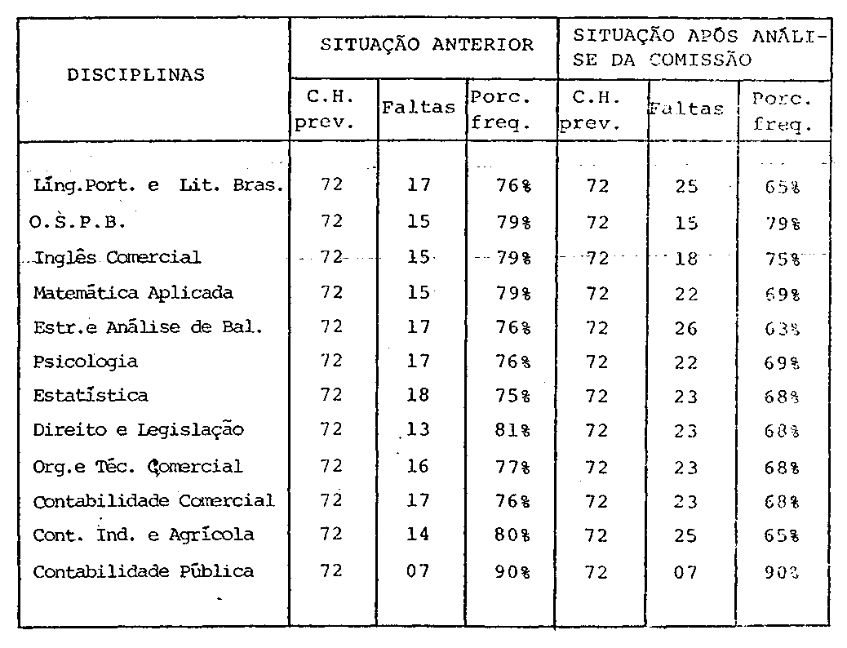

b) Aproveitamento:
(Vide demonstrativo na folha seguinte)

Obs.: Os anexos VII e VIII comprovam não constar no Diário de Classe de Estrutura e Análise de Balanço as notas relativas ao 1º e 3º bimestres. O anexo IX comprova não constar a nota de 3º bimestre de Contabilidade Comercial e o anexo X, a nota de 3º bimestre de Contabilidade Industrial e Agrícola.

Processo CEE 0254/85 Parecer 1998/85 . 5 .
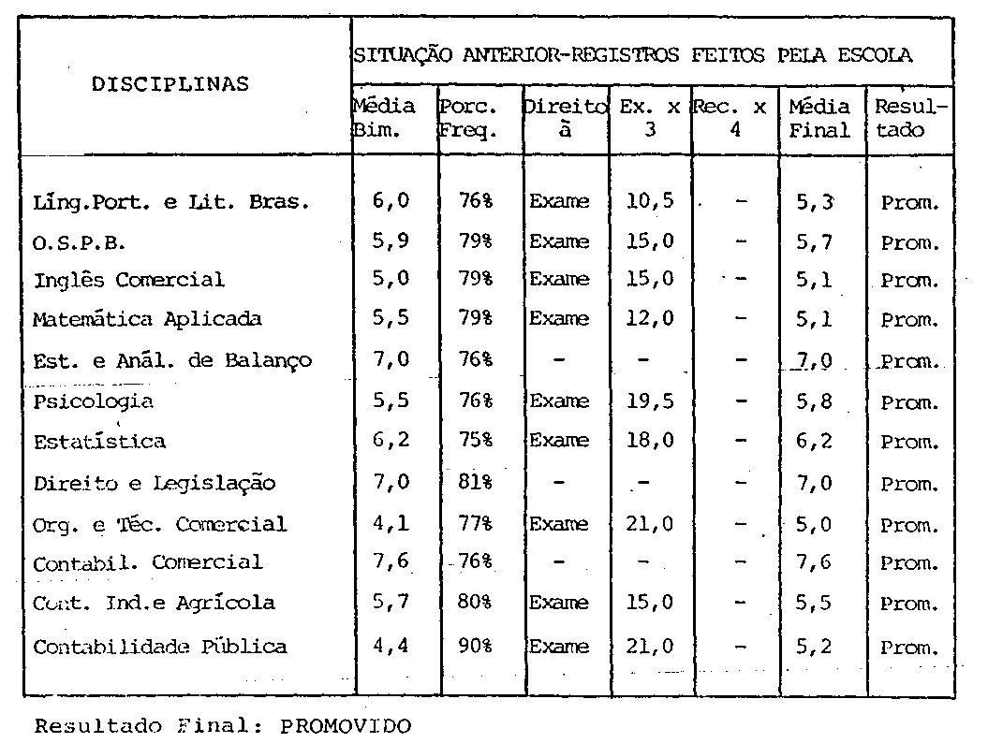

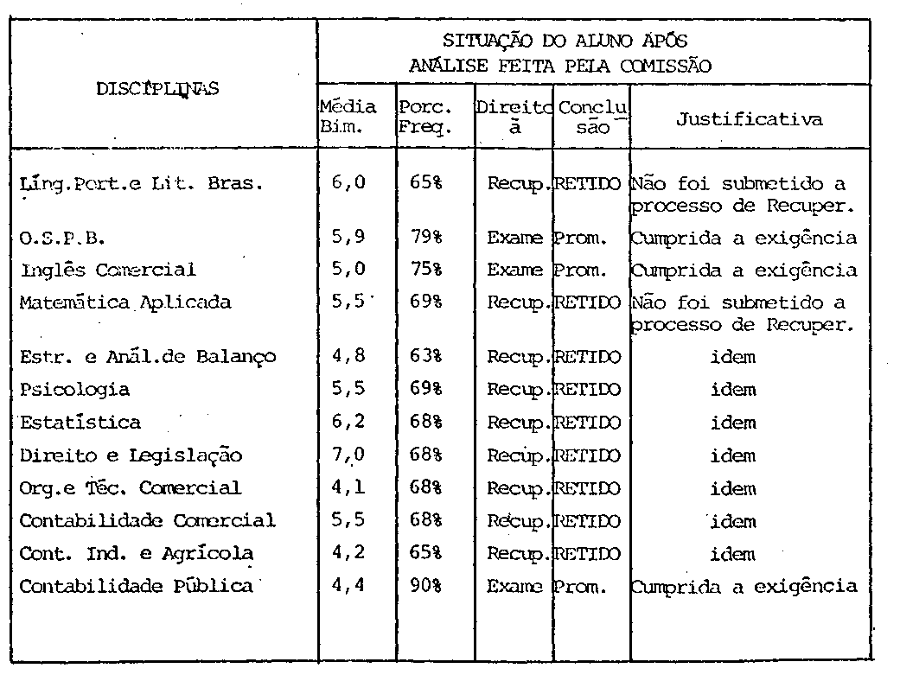

c) Aproveitamento:
Processo CEE 0234/85 Parecer 1998/85 . 6 .

O aluno foi considerado Retido na série, devendo cursá-la novamente, pois, das doze disciplinas ministradas, ficou retido em nove delas, sendo cinco do Mínimo Profissionalizante que o levaria a cumprimento de cinco Programas Especiais, devendo também ser submetido a quatro Exames Especiais (Parecer CEE nº 1030/82).

Após o Histórico acima, esta Comissão esclarece alguns pontos citados na petição:

Em relação ao Item 1, informamos que, quando o aluno é convocado para o cumprimento de Exames e Programas Especiais, temos como norma tentar entrar em contato com ele através de telefones cujos números constem da documentacão ou é encontrado nas Listas Telefônicas. No caso do aluno em pauta, não houve possibilidade de localização, em virtude de mudança de endereço.

Em relação ao item 2 em que o interessado diz que nos registros do Instituto constavam duas notas, sendo que foi feita, apção pela menor, causando reprovação, temos a esclarecer que não houve opção pela menor e sim foi considerada a menor que era a registrada no documento confiável - Diário de Classe (Anexos IV e V). A nota registrada na Ficha Individual não passou de mais ura "acerto" da Escola, dentre os vários, para promover o aluno.

CONCLUSÃO: A regularidade de Vida Escolar do aluno está contemplada com os itens 2.4 e 2.7 da Apreciação do Parecer CEE nº 1030/82 e Parecer CEE 1403/83.

A disciplina do artigo 7º da Lei 5692/71 - Educação Artística - ausente do currículo, poderia sofrer uma nova análise, nos termos da Indicação CEE nº 07/83, pelo Egrégio Conselho Estadual de Educação".

2.1. Apesar de considerarmos:

- O hercúleo trabalho da Comissão Especial de Verificação de Vida Escolar dos ex-alunos do Instituto de
Educação "Princesa Isabel";

- A linha de decisões deste Colegiado, a partir dos
Pareceres 1030/82 e 1403/83;

- A existência de milhares de alunos que, na mesma
situação ou equivalente, estão ou estiveram sujeitos

Processo CEE 0234/85 Parecer 1998/85 . 7 .

ao disposto naqueles documentos;
2.1.4. A presunção de cumplicidade, por parte dos alunos, quanto as irregularidades cometidas no I.E. "Princesa Isabel",

apesar de tudo isso não podemos nos furtar ao estudo individual do caso de Sebastião Hilário Messias. Com relação aos ex-alunos do Instituto de Educação "Princesa Isabel" há de se distinguir os casos dos muitos cuja vida escolar é totalmente uma fraude, daqueles outros, como é o do interessado. Para os primeiros inexiste outra solução que não a declaração de nulidade, mas para os demais impõe-se um estudo mais acurado, sempre tendo-se por base as informações prestadas pela Comissão Especial de Verificação da Vida Escolar dos ex-alunos daquele Instituto. A viabilidade da solução casuística nos é apontada pelo próprio Parecer 1030/82, que no Item 2.4 da Apreciação afirma:
"O exame caso a caso deveria, a rigor, ser feito por este Conselho. À falta de maiores informações, a solução mais abrangente é a de realização de exames especiais ou de programas de estudos das disciplinas em que os interessados foram reprovados, nos termos das orientações constantes nos itens 2.1, 2.3 e 2.7 desta Apreciação".

2.2. Embora relevantes, vamos deixar de lado o fato de que o interessado bacharelou-se em nível superior, bem como de que
é gerente contábil de empresa respeitável, e nem mesmo vamos nos preocupar com os aspectos relativos aos eventuais efeitos produzidos por seus atos, durante todos esses anos, como Contador responsável da mesma empresa. A nossa análise recairá sobre a vida escolar de Sebastião Hilário Messias no 2º Grau - Habilitação de Técnico Profissional de Contabilidade, que ocorreu no I.E. "Princesa Isabel".

2.3. Conforme se depreende do relatório da Comissão Especial podemos separar em três ordens, as irregularidades na vida
escolar do interessado:
2.3.1. Ausência do componente curricular - Educação Artística
Quanto à primeira irregularidade apontada, ausência de componente curricular do Artigo 7º da Lei 5692/71, não é privilégio do I.E. "Princesa Isabel". Vários casos tem chegado a este Conselho e todos eles têm sido solucionados nos termos da Indicação nº 7/83. A própria Comissão Especial, de certa forma, sugere a adoção desse critério e assim não vemos porque o caso do requerente há de receber tratamento diverso.

Processo CEE 0254/85 PARECER CEE 0234/85 . 8 .

2.3.2. Reprovação no componente curricular - Geografia na 2ª série do 2º Grau

Com relação ao problema ocorrido na 2ª série com Geografia, a Comissão Especial conclui que, aferidas as notas atribuídas ao aluno, este obteve média final 4,9. Nos termos do regimento, o aluno deveria submeter-se à Exames Finais e se reprovado, teria ainda a chance do Processo de Recuperação. Evidente que o aluno não compareceu a nenhuma dessas etapas do processo de avaliação, posto que a sua situação, ao menos formalmente, era de aprovado e em consequência não foi convocado para aqueles atos escolares. Não entedemos haver necessidade de submeter o requerente a exames especiais, a fim de que demonstre proficiência na disciplina Geografia, a nível de 2ª série do 2º Grau, para suprir o "décimo" que lhe faltava e que provavelmente teria sido alcançado nos "exames finais" ou ainda no "processo de recuperação", se estas oportunidades lhe tivessem sido proporcionadas à época própria. Da mesma forma e com maiores razões, não podemos concordar em obrigar o Sr. Sebastião Hilário Messias a cursar novamente componente curricular, tendo em vista não ter ele comparecido a "exames especiais" dos quais não tinha conhecimento.

2.3.3. Reprovação, por faltas, em nove disciplinas na 3ª série do 2º Grau
Resta-nos analisar o problema referente à 3ª série. Conforme se constata da análise do histórico escolar do interessado, bem como do relatório da "comissão especial", o problema aqui é apenas de frequência, isto é, em razão de excesso de faltas o aluno deveria ter sido submetido a processo de recuperação ao invés de ser considerado aprovado. Também esta "recuperação" não ocorreu porque à época o aluno para tal não foi convocado.

Cabe, aqui, antes do estudo do caso específico, uma pequena análise do instituto da recuperação, especialmente nos aspectos referentes ao Artigo 14 § 3º, alínea "c" da Lei 5692/71.

"§ 3º - Ter-se-á como aprovado quanto à assiduidade:
- o aluno de frequência igual ou superior a
75% na respectiva disciplina, área de estudo ou atividade;

- o aluno de frequência inferior a 75% que
tenha tido aproveitamento superior a escala

Processo CEE 0234/85 PARECER 1998/85 . 9 .

de notas ou menções adotada pelo estabeleçamento;

- o aluno que não se encontre na hipótese da alínea anterior, mas com frequência igual ou superior ao mínimo estabelecido em cada sistema pelo respectivo Conselho de Educação, e que demonstre melhoria de aproveitamento após estudos a título de recupeção.

Se nos ativéssemos a letra fria do texto legal, a primeira inferência que seríamos forçados a fazer é a de que os alunos naquela situação de frequência prevista na alínea "c", só poderiam ser aprovados se demonstrassem melhoria de aproveitamento tal como é entendida em nossas escolas. Melhoria de aproveitamento, no dia a dia da escola, significa um progresso na escala de notas e menções, por tanto supondo, a título de exemplo, um aluno com aproveita mento de "7,5" (numa escala decimal de notas) durante o ano letivo, seria reprovado se obtivesse, nos estudos de recuperação, o equivalente a "7,4", enquanto um outro aluno com aproveitamento "5,0" (durante o ano), seria aprovado obtendo "5,1" nos estudos de recuperação. É lógico que a situação hipotética é absurda e destarte não nos parece ter sido intenção do legislador propor medida que levasse a tal incoerência.

A lei 5692/71, conforme a entendemos em seu todo, considera ser a frequência meio em relação ao aproveitamento, e apesar disso a existência do dispositivo da menciona da alínea "c" justifica-se porque a solução da frequência livre não foi a pretendida como não é realmente a mais adequada. O que o legislador pretendeu foi criar uma espécie de "punição" ao aluno que embora tivesse alcançado aproveitamento suficiente, não esteve, presente a um número aceitável de aulas ministradas. Entendimento diverso implicaria supor que um aluno de aproveitamento suficiente, durante o ano letivo todo, pudesse depois de uma ou duas semanas regredir a ponto de ser considerado reprovado.

Retornando ao caso do Sr. Sebastião Hilário Messias, temos a levar em conta que a Comissão Especial de Verificação de Vida Escolar dos ex-alunos do I.E. "Princesa Isabel", encontrou em documentos aparentemente idôneos e lementos para concluir que o seu aproveitamento era considerado

PROCESSO CEE 0234/85 PARECER 1998/85 . 10 .

suficiente na 3ª série do 2º Grau, residindo o problema na inocorrência de processo de recuperação previsto como "pena" pelo pequeno excesso de faltas cometido em algumas disciplinas.
Considerando tudo isto e ainda mais tendo-se em vista que os transtornos que o interessado sofreu e sofre por haver sido aluno, ainda que conscientemente, de escola inidônea, se constituem em pena mais rigorosa à anteriormente prevista, entendemos poder considerá-lo aprovado na 3ª série do 2º Grau.

Considera-se nos termos deste Parecer, regularizada a vida escolar do Sr. Sebastião Hilário Messias, cabendo aos órgãos próprios da Secretaria de Estado da Educação providenciar a expedição da documentação necessária.

Sorocaba, 01 de outubro de 1985.

CONS. ARTHUR FONSECA FILHO

